Especificação funcional do desenvolvimento do website para qualificação do mestrado “**Website informativo para abordagem de pessoas com agitação psicomotora com comportamento agressivo para técnico de enfermagem”**

* ESCOPO

Esta especificação destina-se a descrever a solução do website informativo para abordagem com pessoas com agitação psicomotora com comportamentos agressivos para uso de técnicos de enfermagem.

O website deve contribuir para atuações humanizadas e pautadas em evidências científicas em situações de abordagem de pessoas com agitação psicomotora com comportamentos agressivos, com vistas a minimizar práticas inadequadas, inseguras para com esta população. O público alvo são técnicos de enfermagem.

* REQUISITOS

O website deve ser construído com foco no acesso, aplicabilidade ,experiencia e interatividade ao usuário.

O website deve ter a seguinte estrutura:

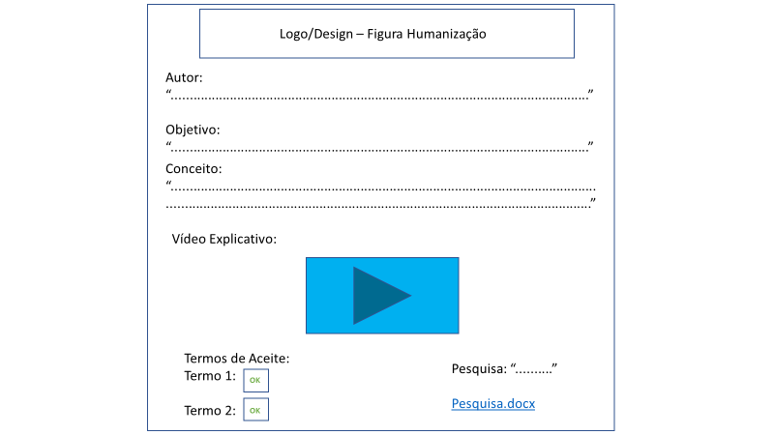

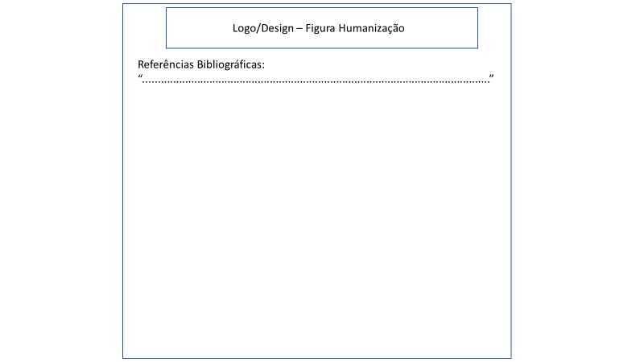

* Logo/Design: escolher figura- humanização
* 

Autor: Mestranda da Universidade de São Paulo. Pós Graduada em Excelência e Qualidade Operacional Green Belt (2016) - Instituto de Ensino e Pesquisa Hospital Israelita Albert, Especialista em Impactos da Violência na Saúde (2013) - Fundação Oswaldo Cruz. Especialista em Saúde Pública com foco na Estratégia Saúde da Família (2010) - Faculdade São Camilo. Especialista em Psicologia Hospitalar (2008) - Instituto de Ensino e Pesquisa Hospital Israelita. Albert Einstein

Graduada em Psicologia pela Pontifícia Universidade Católica de Campinas (2006). Atualmente, trabalha como coordenadora de CAPS no município de São Paulo, pela parceria entre Secretaria Municipal de Saúde e Sociedade Beneficente Israelita Brasileira Albert Einstein. Docente da faculdade de medicina e curso técnico de enfermagem pela mesma Instituição. Atuou como apoio técnico com atribuições de ensino, gestão e educação permanente no contexto da Atenção Primária à Saúde, Estratégia Saúde da Família e Saúde Mental para colaboradores da mesma Instituição. Docente no Centro Universitário Anhanguera Brigadeiro e Vila Mariana, sendo responsável em ministrar disciplinas Saúde Mental, Politicas Públicas, Psicologia Hospitalar, Saúde da Família e Saúde Coletiva por 4 anos.

* Objetivo: Será uma sessão descritiva: “Este website tem destina-se a profissionais técnico de enfermagem com o objetivo contribuir para atuações humanizadas e pautadas em evidências científicas em situações de abordagem de pessoas com agitação psicomotora com comportamentos agressivos, com vistas a minimizar práticas inadequadas, inseguras para com esta população.
* Conceito: Será uma sessão descritiva:

“**A agitação psicomotora** é caracterizada por inquietação, aumento da excitabilidade psíquica, resposta exacerbada aos estímulos, irritabilidade, atividade motora e verbal aumentadas, inadequadas e repetitivas. Geralmente marcada pela ausência de autocritica do usuário sobre seu estado. Frequentemente associada à insônia, logorréia e hostilidade.

**Agressividade**: é definida como ato intencional ou não que pode causar ou causa dano físico ou psicológico ou sexual em outra pessoa (Hetero-agressividade ou comportamento hetero-lesivo), ou ato intencional que pode causar ou causa dano físico a si próprio (Auto-agressividade ou comportamento auto-lesivo);

**Violência:** é definida como ato agressivo que cause ou tem potencial para causar dano físico, psicológico ou sexual em terceiros ou a si próprio. Definida também, como força física, abuso, forma de anulação, ou constrangimento sobre uma pessoa para obrigá-la a fazer ou deixar de fazer um ato qualquer. Pode estar associada tanto à agressividade verbal, ou física”

Para auxiliar na identificação de preditores de comportamentos violentos disponibilizamos a tabela a seguir para apoio na avaliação:

Tabela 1: Preditores de comportamento violento para adultos

|  |  |  |  |
| --- | --- | --- | --- |
| Preditores de Comportamento Violento | | | |
|  | Hostil | Agressivo | Violento |
| Postura | Senta-se na beirada da cadeira, não olha o examinador ou evita seus olhos, seu tom de voz pode ser elevado ou estar lacônico | Não senta. Age de forma claramente intimidadora. Faz ameaças verbais, fala muitos palavrões, falta alto o tempo todo. | Anda de um lado para outro. Diz que vai agredir alguém presente naquele ambiente. Acabou de agredir alguém. |
| Psicomotricidade | Inquieto, tamborila os dedos, aperta uma mão contra a outra, morde os lábios | Quase agitado. Esmurra a parede, gesticula muito. Quebrou objetos em casa. | Agitado. Tem algo nas mãos para se defender. Está quebrando objetos no ambiente. |
| Humor | Demonstra irritação, falta de empatia com o examinador. | Está raivoso. Demonstra estar com ódio de todos, inclusive o examinador. | Está furioso. Demonstra a decidida intenção de agir violentamente contra alguém. |
| Risco | Alto. | Muito Alto. | Iminente |
| Conduta | Uma tentativa de abordagem amigável pode ser bem-sucedida. Tente convencer o paciente. | Inicie o diálogo com muita cautela. Interrompa a qualquer sinal de piora. Passe o item Violento. | As chances de sucesso com o diálogo são remotas. Inicie imediatamente processo de contenção. |

Fonte: Botega, 2006

**Fatores relevantes para a ocorrência de comportamentos agitados, agressivos e violência:**

*Psicológicos:* Baixa tolerância à frustração, baixa auto-estima, tendência a projeções e externalizações, raiva, irritabilidade;

*Sintomas clínicos:*Alucinações auditivas de comando, crenças paranoides, delírios persecutórios, pensamentos auto-referentes, pobre controle de impulsos, autocrítica limitada, baixa adesão ao tratamento;

*História prévia:*Comportamento agressivo ou violento;

* Vídeo Explicativo: Pode seguir como referência o vídeo abaixo. <https://www.youtube.com/watch?v=6N4kdScM2NE>

No detalhamento do arquivo de power point tem a sequência de cenas animadas que devem ser criadas. Animação e descritivo das cenas:



* Termos de Aceite: Será uma sessão com dois termos de aceite para o usuário realizar o check e assinatura virtual (Termo de consentimento livre e esclarecido -ANEXO 1 e Sistema de pontuação de enfermeiros experts ANEXO 2).

A pesquisa deverá somente ser liberada quando os dois termos de aceite estiverem devidamente preenchidos e com aceite.





* **Pesquisa:** Será uma sessão com uma pesquisa para resposta do usuário, conforme detalhado no anexo deve ser preenchido dados cadastrais, perguntas sim ou não e avaliações de 1 a 5. As respostas devem ser armazenadas em um banco de dados para análise estatística.



* **Referência bibliográficas:** Links e nomes de livros serão enviados posteriormente.